

積木用途：進行不同範圍間的數值對應，例如將類比輸入值0~1023對應到PWM 0~255，可省略計算的步驟，協助還沒具備相關數學能力的學生也能用輸入設備(例如搖桿)來控制輸出設備(例如馬達)。

說明：

1. 讀取類比腳位積木的範例程式：使用「多功能數控學習平台」的搖桿Y軸(前後搖，接到A1)控制RGB LED 綠燈(接到D10)的強弱。

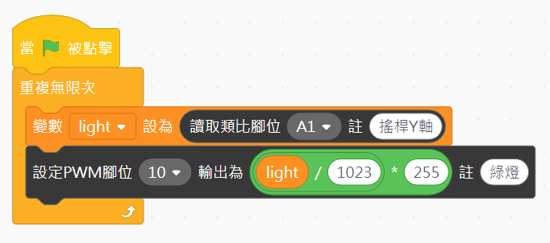

可改寫為

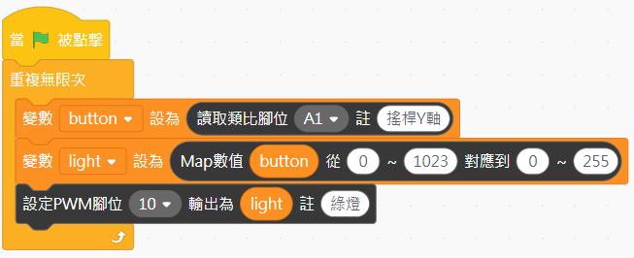

1. 直流馬達範例程式：使用「多功能數控學習平台」的搖桿Y軸(前後搖，接到A1)來控制直流馬達的轉速與轉動方向。

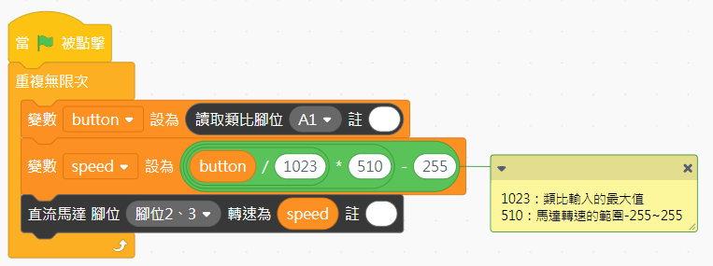

可改寫為

